**抗戰勝利暨光復70週年專頁**

[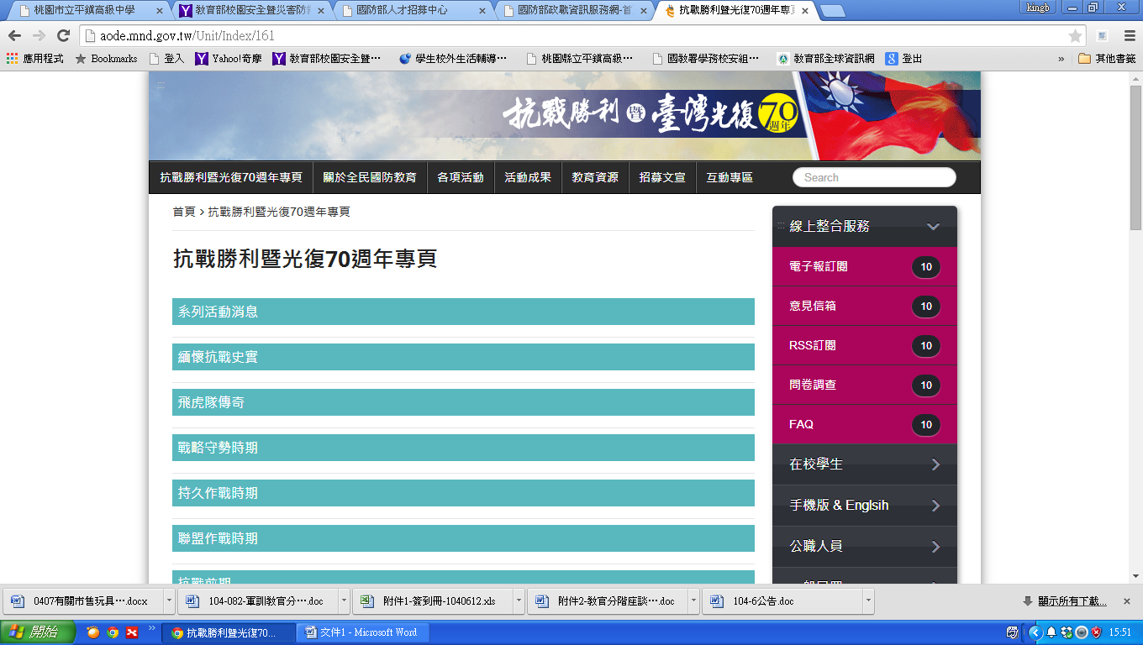](http://aode.mnd.gov.tw/Unit/Index/161)

連結網址

http://aode.mnd.gov.tw/Unit/Index/161